要求：将答案写在答题纸上，写在试卷上或草纸上无效，交卷时将试卷和答题纸分开交。
姓 名
学 号

一、填空题（每题3分，共15分）
1.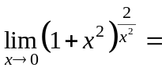 .
2.由参数方程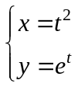所确定的曲线在处的切线斜率是 .
3. 设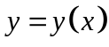是由方程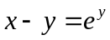确定的隐函数，则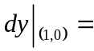 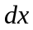.
4. 已知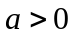，函数在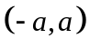内具有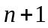阶导数，则对任意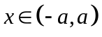有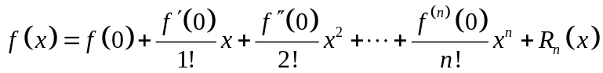，其中拉格朗日型余项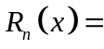 （在与之间）.
5.定积分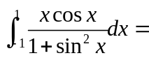 .

二、单项选择题（每题3分，共15分）
1.设函数在上连续，则下列说法错误的是（ ）.
(A) 在上一定可积； (B) 在上一定有原函数；
(C) 在上一定可导； (D) 在上一定有界.
2.设函数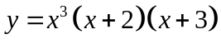，则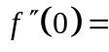（ ）.
(A) ； (B) ； (C) ； (D) .
3.设函数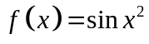，则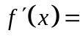（ ）.
(A)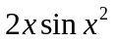； (B) 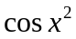； (C) 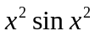； (D) 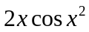.
4.下列函数曲线中，以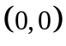为拐点的是（ ）.
(A) ； (B) 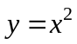； (C) 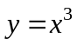； (D) 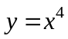.
5. 下列反常积分收敛的是（ ）.
(A) 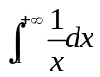； (B) 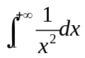； (C) 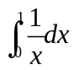； (D) 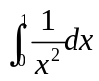.

三、导数的应用（每题:7分，共21分）
1. 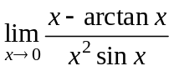；
2.证明：当时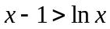.
3.假设某工厂生产某产品千件的成本是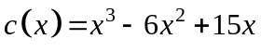，售出该产品千件的收入是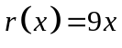，假设生产的产品都能够售出，应该生产多少件产品能够使利润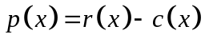最大？
四、不定积分（每题7分，共21分）
1.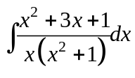； 2. 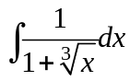； 3. 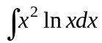.
五、定积分（每题7分，共21分）
1.已知当时，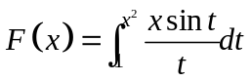，求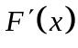.
2.已知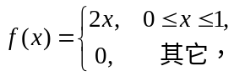 设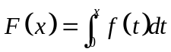，求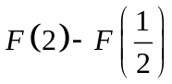的值.
3.求反常积分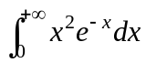的值.
六、证明题（7分）
严格单调递减函数在上连续，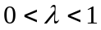,证明

